第十四周 应用题（一）

专题简析：
应用题是小学数学中非常重要的一部分内容，它需要我们小朋友用学到的数学知识来解决生产、生活中的一些实际问题。学好应用题的关键在于认真分析题意，掌握数量关系，找到问题的突破口。
在分析应用题的数量关系时，我们可以从条件出发，逐步推出所求的问题；也可以从问题出发，找到必须的两个条件。在实际解答时，我们可以根据题目中的数量关系，灵活运用这两种方法。有时，借助线段图来分析应用题的数量关系，解答就更容易了。
例题1 学校里有排球24只，足球的只数比排球的2倍少5只，学校有排球、足球共多少只？
思路导航：根据题意画出线段图
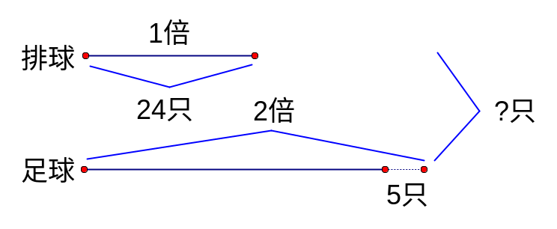
从上图可以看出，把24只排球看作1倍数，足球的只数比这样的2倍还少5只，用24×2－5=43（只）可以求出足球的只数，再用43＋24=67只可以求出两种球的总只数。

练 习 一
1，小红每分钟跳绳25下，小军每分钟跳的下数比小红的3倍少16下，小军每分钟比小红多跳几下？
2，王奶奶家养鸡12只，养鹅的只数比鸡的只数的4倍还多7只。王奶奶家共养鸡、鹅多少只？
3，少先队员种柳树30棵，种的杨树的棵数比柳树棵数的3倍多14棵。少先队员种的杨树、柳树共多少棵？
例题2 人民广场花圃中有180盆郁金香，比月季花盆数的3倍少15盆。月季花有多少盆？
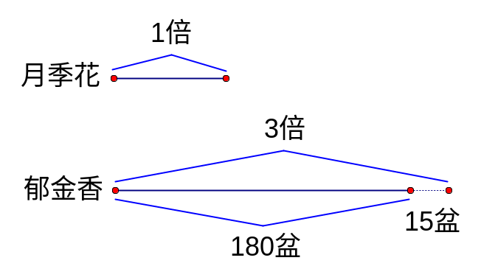
思路导航：从上图可以看出，把月季花的盆数看作1倍数，郁金香的盆数是这样的3倍少15盆。如果郁金香再增加15盆，就正好是月季花盆数的3倍。因此用（180＋15）÷3=65（盆）就可求出月季花的盆数。

练 习 二
1，小明的父亲每月工资1000元，比小明母亲每月工资的2倍少200元。小明母亲每月工资多少元？
2，饲养场养母鸭400只，比公鸭只数的7倍还多36只。饲养场养公鸭多少只？
3，水果店卖出9筐水果，平均每筐重45千克。卖出水果的千克数比剩下的3倍还多27千克，还剩多少千克水果？
例题3 小林家养了一些鸡，黄鸡比黑鸡多13只，白鸡比黄鸡多12只，白鸡的只数正好是黑鸡的2倍。白鸡、黄鸡、黑鸡各多少只？
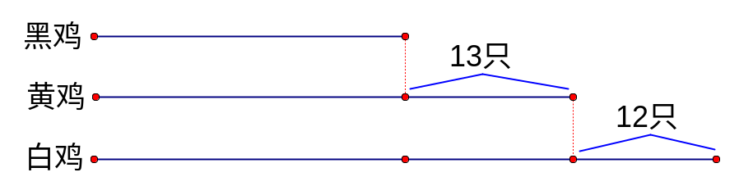
思路导航：根据“黄鸡比黑鸡多13只，白鸡比黄鸡多12只”，从线段图上我们可以看出白鸡比黑鸡多13＋12=25只，这相当于黑鸡的2－1=1倍，这样也就求出黑鸡的只数为25÷1=25只，黄鸡的只数是25＋13=38只，白鸡的只数是25×2=50只。
练习三
1，商店里有红、白、蓝三种围巾，其中红围巾比白围巾多12条，蓝围巾比红围巾多20条，蓝围巾的条数正好是白围巾的5倍。红围巾、白围巾、蓝围巾各多少条？
2，有甲、乙、丙三筐苹果，甲筐比乙筐多12只苹果，丙筐比甲筐多15只苹果，丙筐苹果个数是乙筐的4倍。甲、乙、丙筐各有多少只苹果？
3，男女学生参加小组交流会，如果少去1名女生，男女生人数相等；如果少去一名男生，女生人数是男生的2倍。参加交流会的男女生各多少人？
例题4 用一批纸装订同样大小的练习本，如果每本16页，可装订400本。如果每本20页，可以少装订多少本？
思路导航：根据“如果每本16页，可装订400本”，可得这批纸的总页数16×400=6400页；再用总页数6400÷20=320本求出如果每本20页可装订的本数，400－320=80本则表示少装订的本数。

练 习 四
1，水果市场要将一些水果装箱，如果每箱10千克，可装30箱。如果每箱15千克，可少装多少箱？
2，服装厂有一些布料加工窗帘，如果把窗帘做成3米长，可做140幅。如果每幅窗帘做成2米长，则可多做多少幅？
3，同一批纸装订同样大小的练习本，如果每本16页，可装订400本。如果每本多装订9页，则少装订多少本？
例题5 李师傅原计划6小时加工零件480个，实际2小时加工192个。照这样的效率，可以提前几小时完成？
思路导航：根据“实际2小时加工192个”，可以求出李师傅的实际工作效率为192÷2=96（个/小时），再用要加工的零件总数除以实际工作效率，即480÷96=5小时，求出实际完成的时间。6－5=1小时，则表示提前完成的时间。

练 习 五
1，王奶奶计划10小时做纸盒400个，实际3小时已加工150个。照这样的效率，可以提前几小时完成？
2，暑假中，小宁30天共要写大字600个，实际12天已写大字360个。照这样的速度，小宁可以提前几天写完同样多的字？
3，自行车制造厂四月份（30天）共生产自行车3600辆，五月份改进技术后9天已生产自行车1350辆。照这样的效率，可以提前几天完成四月份的任务？

